Control de versiones

Versión | Fecha | Autor | Descripción
1.0 | 13/01/2026 | Francisco Cepeda | Se detalla el problema.

Sucursal | 1883
Caja | 23
Venta | N/A
Monedero | N/A
Orden SAD | NA
Fecha Transacción | 2025-09-03 06:16:38.137
Incidencia relacionada | N/A
Versión de POS durante la afectación | 10.5.60712.16
IP Caja | 10.81.3.141
IP Store | 10.81.3.136

Descripción general
Nos indican que la sucursal 1883 Caja 23 se detectó que está duplicando los folios venta.
Esto comenzó el 3 de septiembre del 2025 donde se reinició el contador de folios de la caja 23
- Sucursal 1883 - F A TUXTLA ALTOS, BOCHIL
- Caja 23
Fecha de inicio de la duplicidad 3 de septiembre 2025
En esa Fecha se tuvo un reemplazo de equipo y se solicitó la baja de la caja para la reinstalación
Por lo cual se requiere saber que pudo haber ocurrido para que se reiniciará el contador de folios de la caja.

Diagnóstico
Se procedió a revisar la caja 23 de la Sucursal 1883, confirmando que, en efecto, la caja fue reinstalada el día 02-09-25, en donde se instaló la versión de POS 10.5.60712.16

[2025-09-02 14:58:38:408],FARMAX_UPDATE_INSTALLER,FARMAX.UPDATER,INFO,,Se completo el proceso de insalación para el NODO:PosTerminal VERSION:10.5.60712.16

Se procedió a consultar la primera transacción registrada en Archive para la caja 23 de la sucursal 1883.

select top 1 * from trnTransaccionesCab nolock
where codigoSucursal = 1883 and numeroCaja = 23
order by fechatransaccion asc

La cual nos regresa como resultado el folio V18832300000002, con Fecha Transacción
2022-07-08 11:38:13.667

En base a esta fecha se ejecutó la siguiente consulta en Archive para identificar los folios duplicados y detectar a partir de cuando ocurrieron.
Se tomo como fecha inicio, la fecha de la primera transacción la cual es: 2022-07-08 11:38:13.667 y fecha fin la actual 13-01-2026.

DECLARE @fechaInicio DATE = '2022-07-07';
DECLARE @fechaFin DATE = '2026-01-13';

SELECT
codigoSucursal,
numeroCaja,
folioTransaccion,
COUNT(*) AS total,
MIN(fechaTransaccion) AS primeraFecha,
MAX(fechaTransaccion) AS ultimaFecha
FROM trnTransaccionesCab (NOLOCK)
WHERE codigoSucursal = 1883
AND numeroCaja = 23
AND fechaTransaccion >= @fechaInicio
AND fechaTransaccion < DATEADD(DAY, 1, @fechaFin)
GROUP BY
codigoSucursal,
numeroCaja,
folioTransaccion
HAVING COUNT(*) > 1
ORDER BY primeraFecha;

Dándonos como resultado la cantidad de 7811 folios los cuales se registraron con un total de 2 veces (Duplicados).

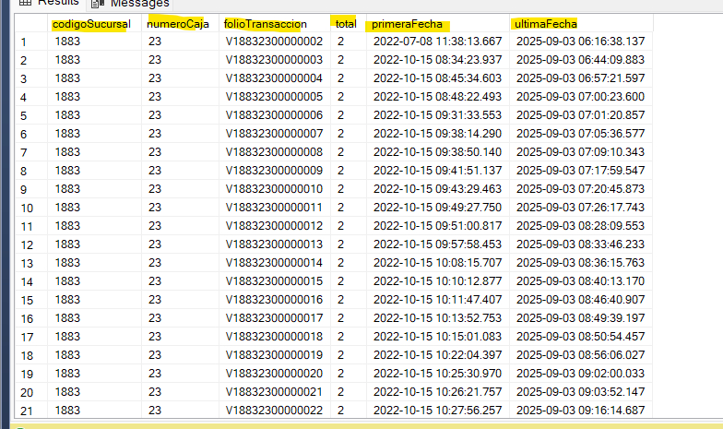
Donde, la columna primeraFecha es la fecha en la que se registro el folio por primera vez y la columna ultimaFecha es la fecha en donde ese mismo folio nuevamente se utilizó (Duplico).
Se adjunta resultado completo de la consulta.

Podemos observar que la duplicidad en efecto comenzó el día 03-09-2025, contemplando el primer folio terminación 2 (V18832300000002) que justo fue un día después de la reinstalación de la caja.

Por lo cual se consulto el folio mas reciente, ordenando por folio transacción.
select top 5 * from trnTransaccionesCab nolock
where codigoSucursal = 1883 and numeroCaja = 23
order by folioTransaccion desc
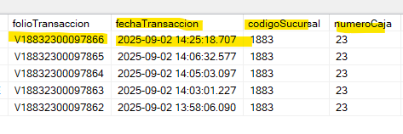

Dándonos como resultado el folio terminación 97866 (V18832300097866) con fecha transacción 2025-09-02 14:25:18.707 el cual fue el ultimo folio que se genero antes de que reinstalaran la caja. (Esta información coincide tanto en la caja, store y central)

Hora reinstalación:

[2025-09-02 14:58:38:408],FARMAX_UPDATE_INSTALLER,FARMAX.UPDATER,INFO,,Se completo el proceso de insalación para el NODO:PosTerminal VERSION:10.5.60712.16

Se verifico la tabla cnfTiposFoliadoresCat para ubicar el de las Ventas.
select * from cnfTiposFoliadoresCat

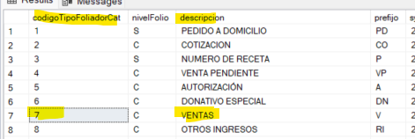

El cual nos dio como resultado = 7.

Con esto se verifico la configuración de la tabla genFoliadoresCajasReg en la caja 23 para el codigoTipoFoliadorCat = 7, que es el que le corresponde a las Ventas.

select * from genFoliadoresCajasReg where codigoTipoFoliadorCat = 7 and numeroCaja = 23
Ver imagen completa.

En donde se observa el consecutivo 7812 con syncActualizadoFecha 2026-01-13 15:51:42.483 y syncVersionRegistro 7812 mismo valor que el consecutivo.

Esta misma información se encuentra en el Store.

En donde nos indica que la ultima transacción debe ser la 7812.

Se procedió a corroborar con la siguiente consulta, tanto en la caja, store y central.

select top 5 * from trnTransaccionesCab nolock
where codigoSucursal = 1883 and numeroCaja = 23
order by fechatransaccion desc
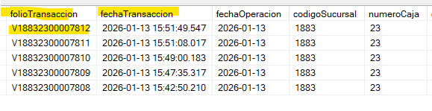
En donde en efecto el ultimo folio generado V18832300007812 con fecha 2026-01-13 15:51:49.547 termina en 7812, mismo dato que el consecutivo de la tabla genFoliadoresCajasReg así como también la fecha transacción coincide con el syncActualizadoFecha.

Por lo cual confirmamos que el foliador esta siguiendo su flujo correctamente.

Al consultar la genFoliadoresCajasReg en el Central para el codigoTipoFoliadorCat = 7 Sucursal 1883 y caja 23.

select * from genFoliadoresCajasReg where codigoTipoFoliadorCat = 7
and codigosucursal = 1883 and numerocaja = 23

- genFoliadoresCajasReg en Caja 23
Ver imagen completa.

- genFoliadoresCajasReg en Central.
Ver imagen completa.

Podemos observar que el consecutivo y el syncActualizadoFecha coinciden, sin embargo, el syncVersionRegistro no coincide ya que en la caja tenemos el valor 7812 y en Central 101679.

Se reviso el log de sincronización FARMAX_TILL_SERVER_SYNCLIBRARY para el día de la reinstalación 02/09/2025.

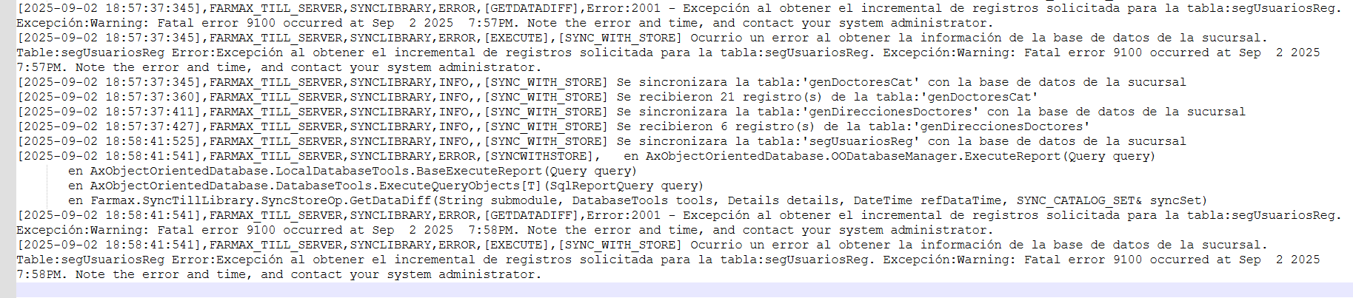
Se observa que no logro sincronizar correctamente:

Se reviso el log de base de datos FARMAX_TILL_SERVER_AXDATABASE.DATABASE
Se observa que la conexión se realizó con éxito hasta las 2025-09-02 18:59:17:805
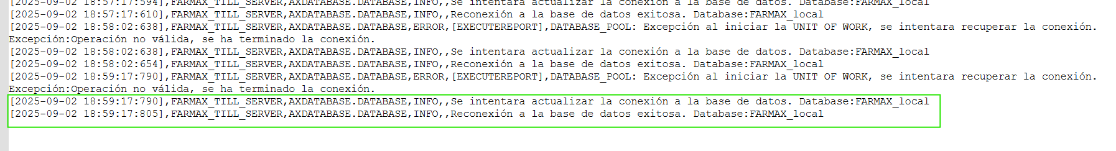

Se reviso el LOG FARMAX_TILL_SERVER_SYNCLIBRARY para el día 03 que fue justo cuando se duplicaron los folios.

El día 03/09/2025 los Catálogos aun no se encontraban disponibles, ya que no todas la tablas habían descargado hacia la base de datos de la caja, para esto nos damos cuenta, ya que cuando se completa la descarga de todas las tablas se observa la leyenda “Catalogos descargados completamente en este momento por primera vez”

Sin embargo, para la tabla genFoliadoresCajasReg se guardó un registro a las 2025-09-03 06:14:46:391 en la base de datos de la sucursal.

[2025-09-03 06:14:46:391],FARMAX_TILL_SERVER,SYNCLIBRARY,INFO,,[SYNC_TILL_TX_DATA] Se guardaran 1 registro(s) de la tabla:'genFoliadoresCajasReg' en la base de datos de la sucursal
El cual corresponde a el folio: V18832300000001, ya que la hora concuerda y aquí fue donde el folio comenzó en 1.

[2025-09-03 06:14:46:073],FARMAX_TILL_SERVER,SALE,INFO,,Venta :: Metodo:AddSale FolioVenta:V18832300000001 Estado:N

Para el día 05/09/2025 los catálogos se descargaron completamente, esto según el log:

[2025-09-05 13:32:54:534],FARMAX_TILL_SERVER,SYNCLIBRARY,INFO,,Catalogos descargados completamente en este momento por primera vez

En donde se recibieron 52 registro(s) de la tabla:'genFoliadoresCajasReg'

[2025-09-05 13:33:24:091],FARMAX_TILL_SERVER,SYNCLIBRARY,INFO,,[SYNC_TILL_INIT_DATA] Se recibieron 52 registro(s) de la tabla:'genFoliadoresCajasReg'

Por lo cual la teoría es que al momento de reinstalar la caja no descargo la información de la tabla genFoliadoresCajasReg y por consecuencia comenzó con el folio 01 el día 03/09/2025.

Prueba Local.
Se realizo una prueba en ambiente local para confirmar que el syncVersionRegistro de la tabla genFoliadoresCajasReg incrementa cada que se genera un folio de venta, así como el consecutivo.

Como podemos observar el consecutivo 2860 corresponde al último folio de venta registrado en el cabecero V15531000002860 (trnTransaccionesCab)
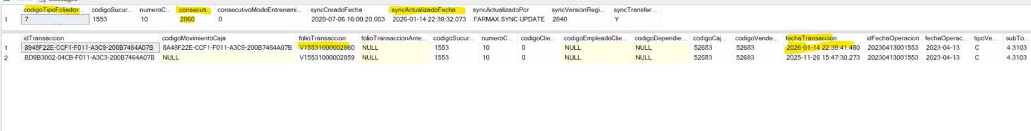
syncVersionRegistro = 2840
Ver imagen completa.

Al generar una nueva venta el consecutivo vuelve a incrementar en 1(2861), coincidiendo con el ultimo folio de venta (V15531000002861) y el syncVersionRegistro también suma 1 registro (2841).
Ver imagen completa.
Se adjunta logs de caja, store y central, así como respaldo de la base de datos de la caja 23 en la siguiente liga:
https://drive.google.com/drive/folders/14oU_4ydR_IgWw3-x0V3TfpSFK0g9nNiJ?usp=drive_link

Posible Solución.

Conclusión.

Incidencia relacionada.

Correo relacionado.

